Муниципальное бюджетное дошкольное образовательное учреждение города Магадана
"Детский сад комбинированного вида №1"

Конспект
Игры-драматизации

в средней группе
на тему «Если чужой зовёт с собой»

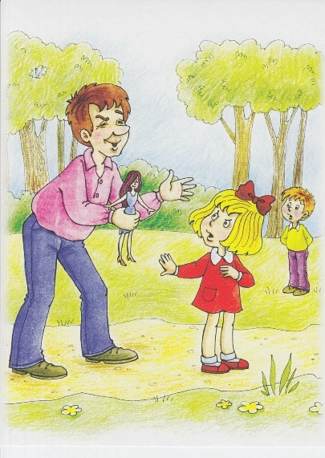

Мойсеенко И. С., воспитатель

2025 год

Цель: Научить детей правильно вести себя в ситуации, когда незнакомый взрослый пытается их увести или о чём-то просить.

Задачи:
1. Познакомить детей с правилами поведения с незнакомыми людьми.
2. Развивать умение говорить "нет" в опасных ситуациях.
3. Формировать навыки безопасного поведения через игровые ситуации.

Материалы:
- Игрушечный телефон.
- Элементы костюмов (шапка, сумка, очки для "чужого").
- Картинки с ситуациями для обсуждения.
- Аудиозапись звонка (по желанию).

Ход игры-драматизации:

1. Вводная часть
Воспитатель: Ребята, сегодня мы поиграем в игру, которая научит нас, как вести себя, если к вам подойдёт незнакомый человек и попросит пойти с ним. Как вы думаете, можно ли уходить с чужими? (Ответы детей.)
- Правильно, нельзя! Давайте разыграем ситуации и научимся правильно отвечать.

2. Основная часть
а) Обсуждение правил:
1. Не разговаривай с незнакомцами и не бери у них угощения.
2. Не садись в машину к чужим людям.
3. Если незнакомец пытается увести – кричи, убегай, зови на помощь!
4. Всегда говори родителям, если кто-то чужой к тебе подходил.

б) Разыгрывание ситуаций (дети участвуют по желанию):

Ситуация 1: "Хочешь конфетку?"
- Незнакомец (воспитатель или ребёнок в роли): "Мальчик/девочка, возьми конфетку!"
- Правильный ответ: "Нет, мне нельзя!" (отходит в сторону, зовёт взрослого).

Ситуация 2: "Помоги найти котёнка!"
- Незнакомец: "Пойдём со мной, там котёнок застрял!"
- Правильный ответ: "Я не могу! Попросите помощи у взрослых!" (убегает к другим детям).

Ситуация 3: "Мама попросила тебя забрать!"
- Незнакомец: "Твоя мама ждёт, пойдём скорее!"
- Правильный ответ: "Я вас не знаю! Не пойду!" (громко кричит: "Это чужой человек!").

в) Игра "Кричи громче!":
- Дети тренируются громко кричать:
- "Помогите! Это не мой папа!"
- "Я вас не знаю! Отстаньте!"

3. Заключительная часть
Вопросы:
- Что делать, если незнакомец предлагает игрушку?
- Можно ли верить, если чужой говорит, что его прислала мама?
- Как позвать на помощь?

Итог:
- С чужими людьми не разговариваем, никуда не идём, громко зовём помощь.
- Кто запомнил, что нужно кричать, если тебя пытаются увести?
- Почему нельзя брать угощения у незнакомцев?

